第十六章 第 4节 变阻器（教案）
贵州省金沙县第三中学
主备： 冯 杨 审核： 班级： 姓名：

一. 教学目标
1．知识与技能
了解变阻器构造，在电路中的符号，理解变阻器工作原理。
通过探究怎样用变阻器改变灯泡的亮度，知道正确使用变阻器的方法。
会正确连接滑动变阻器，会读电阻箱的阻值。
2．过程与方法
在探究变阻器使用方法的过程中，体验科学探究的方法。
培养学生寻找解决问题方法的意识。
3．情感态度与价值观
激发学生运用所学知识解释变阻器改变电阻的道理，产生动手操作使用变阻器的欲望。
二. 重难点
重点： 变阻器的的工作原理和使用方法。
难点： 变阻器的使用方法。
三. 教学方法
实验探究、归纳总结、讨论法。
四. 教学器材
滑动变阻器、电阻箱、多媒体课件、flash动画。
五. 教学过程
（一）、学法指导：（10分钟）
自主学习课本第68- 70页，在自主学习的过程中结合课件上的学习目标，了解本节课需要掌握的内容有哪些。指导学生理解变阻器改变电路当中电流的原因，指导学生了解滑动变阻器的构造和使用方法。在用笔将书中重点勾画出来，看完书后对重点知识点默记一次，完成自学检测（另发或多媒体），然后让学生进行小组讨论。了解学生完成情况。
（二）、课堂探究 （20分钟 ）
1.复习思考（引入新课）
⑴ 决定电阻大小的因素?
导体的电阻是由导体本身的材料、长度和横截面积决定的，还跟温度有关
⑵ 改变电路中电流大小的方法有哪些?
①改变电源的电压 ②改变导体的电阻
2.实验探究用铅笔芯控制小灯泡的亮度 （flash动画演示）

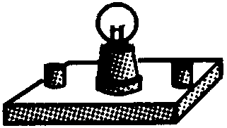
+
-

实验探究得出：当电源电压不变时，改变电阻丝在电路中的长度，可以连续的改变电路中的电流。
3.变阻器
能改变接入电路中电阻大小的元件叫做变阻器。
（1）滑动变阻器 （flash动画演示）
构造：金属杆，滑片，接线柱，支架，线圈和瓷筒。
结构示意图 电路符号
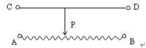
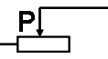

使用：滑动变阻器要串联在电路中。
接法：一上一下
滑动变阻器接入电路的接线柱 | 滑片P自左向右移动是电路中的变化情况
滑动变阻器接入电路的接线柱 | 电 阻 变 化 | 电 流 变 化
A、C | 变大 | 变小
A、D | 变大 | 变小
B、C | 变小 | 变大
B、D | 变小 | 变大
A、B | 不变 | 不变
C、D | 不变 | 不变
实验探究总结：
原理:改变电阻线在电路中的长 度，就可以逐渐改变电阻。
使用:串联在电路中, 选择一上一下两接线柱，连接时选择最大电阻
(2) 变阻箱 (了解内容)
接法：串联在电路中
改变电阻的阻值
读法
4.滑动变阻器的应用
如图所示是一种自动测定油箱内油面高度的装置。R₂是滑动变阻器，它的金属滑片连在杠杆的一端.从油量表（由电流表改装而成）指针所指的刻度，就可以知道油箱内油面的高度。试说明它的工作原理。

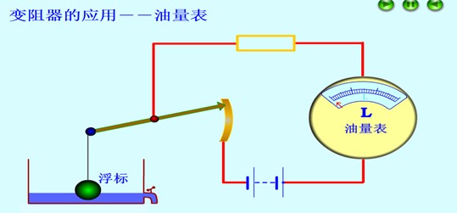
5. 例题
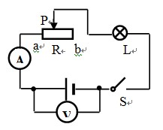
1.如图所示，电源电压不变，当开关S闭合，灯泡正常发光，再将滑片P向b端移动，在此过程中，电流表的读数 ，电压表的读数 （选填“变大”、“不变”或“变小”），灯泡亮度 。
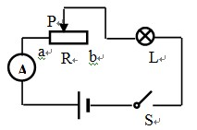
2.如图所示的电路，闭合开关S，滑动变阻器R的滑片向b端移动时，电流表的示数以及灯L的亮度变化情况应是（ ）
A.电流表示数变大，灯L变暗
B.电流表示数变小，灯L变暗
C.电流表示数变大，灯L变亮
D.电流表示数变小，灯L变亮
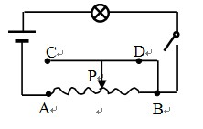
3.如图所示电路中，当开关闭合，滑片P向右移动时，滑动变阻器连入电路的阻值（ ）
A.变大
B.变小
C.不变
D.无法判断
六.小结
七.作业
八.板书

